5ª a 8ª séries – Ensino Fundamental
Softwares Necessários:
- Microsoft Excel 2000
- Microsoft Internet Explorer 5.0

Vampiros: a prova dos 9
Verificação matemática da existência de vampiros...

Áreas: M

Guia do Professor

RESUMO

Até os temas mais assustadores podem motivar boas lições de Matemática. Nesta atividade, os alunos verão como a Matemática, com apoio das ferramentas da informática, ajuda a explorar um assunto verdadeiramente aterrorizante.

OBJETIVOS

Criar um modelo matemático e comparar dados de ficção com a realidade. Desenvolver habilidade de interpretar dados graficamente.

TEMPO NECESSÁRIO

Um dia inteiro

COMO COMEÇAR

- Reúna sua classe e pergunte o que os alunos sabem sobre vampiros, a partir de filmes, livros e programas da tevê. Provavelmente irão relatar coisas como: os vampiros saem somente à noite, dormem em caixões, podem se transformar em morcegos, vivem para sempre, bebem sangue para sobreviver e podem transformar qualquer humano em vampiro com uma mordida no pescoço.
- Abra o Microsoft Excel 2000 e monte uma planilha com títulos e formatos como o exemplo a seguir. (Caso o texto digitado não caiba na coluna, dê um duplo clique na linha vertical que divide as colunas.) Não digite nenhum dado ainda.
- Escreva as afirmações abaixo na lousa. Certifique-se de que os alunos compreenderam o objetivo do exercício.

AFIRMAÇÕES

- Na semana zero existe um vampiro.
- Esse vampiro deve morder uma pessoa a cada semana para sobreviver.
- Quando uma pessoa é mordida por um vampiro, transforma-se em vampiro também.
- Em sua planilha, digite os dados relativos à semana 0, como aparece na próxima figura. Junto com sua turma, digite os dados para a semana 1 (1 pessoa mordida, 2 vampiros à solta) e para a semana 2 (mais 2 pessoas mordidas, 4 vampiros rondando). Diga aos alunos que eles deverão preencher o restante sozinhos.
- Para que seja necessário preencher somente a coluna das semanas e os cálculos das demais sejam automáticos, devemos escrever as fórmulas apropriadas nas colunas B e C. Como a quantidade de vampiros existentes em uma semana é igual ao número de pessoas a serem mordidas, digite a seguinte formula na célula B3: =C2. Para que seja feito o cálculo da quantidade de vampiros, na célula C3, digite a seguinte fórmula: =C2+B3. A partir daqui basta preencher as semanas e copiar as fórmulas para as linhas de baixo.

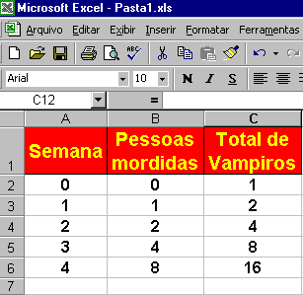

Use Microsoft Excel 2000 para montar sua planilha conforme figura acima.
- Salve a planilha, divida sua classe em pares e distribua uma cópia da planilha e uma cópia da Atividade do Aluno.

Atividade do Aluno

Descrição

Terá a Matemática poderes suficientes para manter os vampiros afastados de nós?

Para encontrar a resposta, continue a trabalhar, com seu parceiro, na planilha que seu professor começou. Prepare-se: você vai fazer uma descoberta chocante!

Etapa 1

Mordidas por semana
SOFTWARE: Microsoft Excel 2000

O QUE FAZER: Trabalhe com seu parceiro no preenchimento dos dados da planilha do Excel, até a semana 8, respondendo às seguintes questões básicas:

- Se houvesse 4 vampiros no final da semana 2, quantas pessoas seriam mordidas na semana 3? (4) Quantos vampiros teríamos ao final da semana 3? (8)
- Na semana 4, quantas pessoas esses vampiros morderiam? Quantos novos vampiros seriam criados?
- Preencha toda a planilha, até completar a semana 8. Quantos vampiros haverá? (256)

Etapa 2

A dança dos vampiros
SOFTWARE: Microsoft Excel 2000

O QUE FAZER:
- Selecione os dados da coluna C. Usando o assistente de gráfico, selecione um tipo de apresentação que mostre o comportamento dos valores ao longo do tempo. A figura abaixo é um exemplo.
- Mova seu gráfico para o lado direito da tela, assim você poderá visualizar os dados e o gráfico.

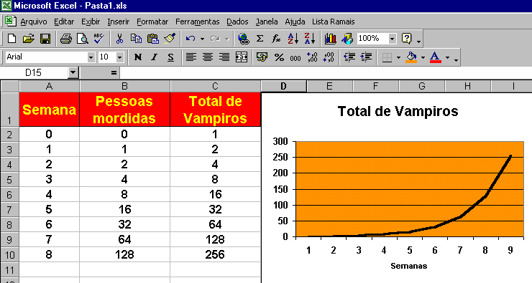

Crie um gráfico para verificar o crescimento da população de vampiros.
- Imprima a planilha e o gráfico para serem usados na próxima etapa.

Etapa 3

Fórmula Sangrenta
SOFTWARE: Microsoft Excel 2000

O QUE FAZER: Agora você vai calcular, em alguns minutos, o resultado de sete meses de mordida de vampiros!
- Verifique os dados relativos às oito semanas. Qual a relação entre a quantidade de vampiros e o número de pessoas mordidas em uma semana?
- Com seu parceiro, crie uma fórmula para as células B11 e C11 (na semana 9) que estenderá o teste padrão das semanas 0-8.
- Execute sua fórmula, e verifique se o teste padrão continua válido.
- Você pode usar a característica de Auto-preenchimento do Excel para completar a planilha. Na coluna A, selecione as células A9 e A10, posicione o sinal do mouse sobre o canto inferior direito da célula A10 e arraste até a célula A37. Você tem agora 35 semanas.
- Usando o recurso de Auto-preenchimento, selecione as células B11 e C11 e dê um duplo clique no canto inferior direito da célula C11. As fórmulas serão copiadas até a semana 35, todas as células estarão com os respectivos valores.
- Formate seus dados com separação de milhar sem casas decimais. Para isso, selecione as células preenchidas das colunas B e C, clique no menu Formatar e use a opção Células. Escolha a opção Número em Categoria. Digite 0 (zero) dentro de Casas Decimais e marque o separador de milhar. Salve o arquivo.
- Quantos vampiros existem no fim da 35ª semana? Se suas fórmulas estiverem corretas, você deve ter encontrado 34.359.738.368 vampiros! Diga esse valor em voz alta: 34 bilhões, 359 milhões, 738 mil, 368.

Etapa 4

Caindo na real
SOFTWARE: Microsoft Internet Explorer 5.0, Microsoft Excel 2000

O QUE FAZER: Vamos agora transportar esta sua estatística para a realidade mundial.

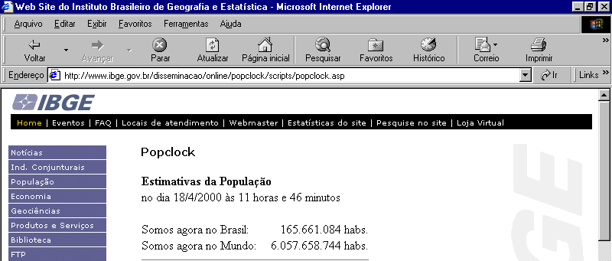

Verifique na Internet quantos vampiros existem agora no mundo

- Utilizando o Microsoft Internet Explorer, acesse o site do IBGE, através do endereço: http://www.ibge.gov.br/disseminacao/online/popclock/scripts/popclock.asp. Você irá saber quantos habitantes há em nosso planeta nessa mesma hora, graças a um método chamado POPClock. Ele estima, a cada segundo, a população mundial, com base em números de nascimentos e mortes.
- Você vai comparar sua estimativa da população de vampiros com a população mundial e a do Brasil. Selecione e copie os totais da população no mundo e no Brasil e cole estes valores nas células C38 e C39 da sua planilha.
- Na célula D38, digite “População na Terra” e na célula D39 digite “População no Brasil”.
- Salve e imprima a folha.
- Reúna-se com sua classe para discutir suas descobertas. Em que ponto de sua pesquisa a população inteira da Terra tornou-se vampiro? (entre as semanas 32 e 33) E do Brasil? (entre as semanas 27 e 28). Poderia isto ser verdadeiro? Parabéns! Você acaba de construir o que os matemáticos chamam de uma "prova pela contradição."
- Apenas para divertimento, copie essa planilha, cole-a em uma planilha nova e comece com três vampiros em vez de apenas um. Quanto tempo será que vai demorar para toda a população da Terra se transformar em vampiro?

